Муниципальное бюджетное дошкольное образовательное учреждение

центр развития ребенка - детский сад №2 «Ромашка»

Данковского муниципального района Липецкой области

**Семинар-практикум для воспитателей**

**«Патриотическое воспитание детей дошкольного возраста средствами физического воспитания»**

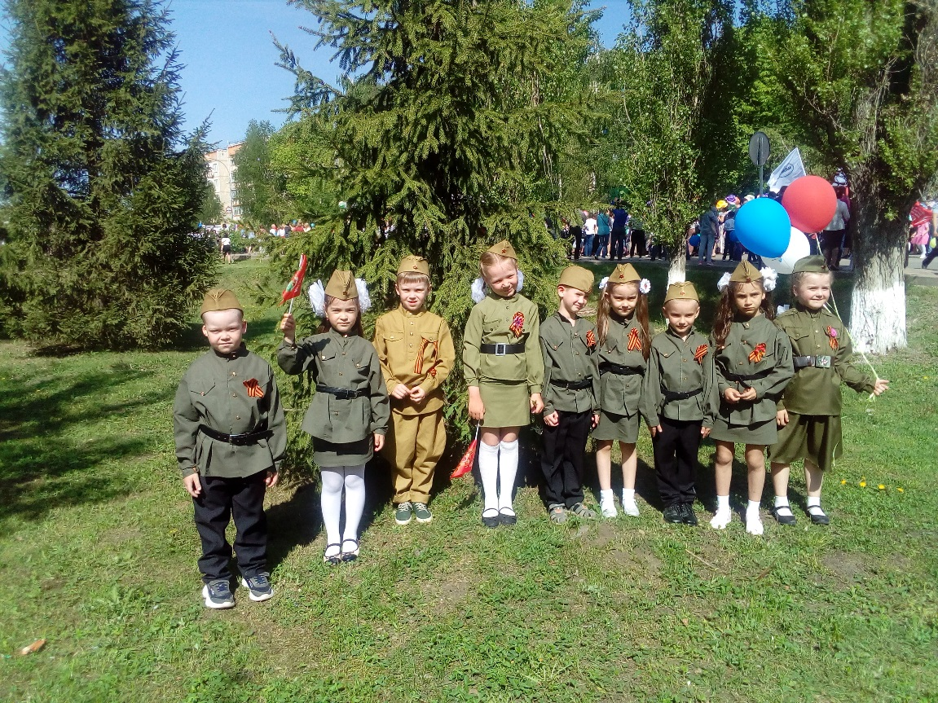

Инструктор по физической культуре высшей квалификационной категории:

**Авдеева О.П.**

г. Данков

2022 г.

**Патриотическое воспитание детей дошкольного возраста средствами физической культуры.**

Цель: привлечь внимание педагогов к вопросу нравственно-патриотического воспитания дошкольников.

Задачи:

1. Обогатить педагогические умения участников семинара по патриотическому воспитанию средствами физкультуры;

2. Вызвать у педагогов желание проводить и организовывать народные игры;

3. Развивать гражданственность и национальное самосознание.

**Ход мероприятия**

Тема патриотизма - ныне жгучая и важная тема для нашей страны, для нас - россиян. Как пробудить в ребенке чувство любви к Родине? Именно «пробудить», потому что оно есть в каждой душе, и его надо взрастить, усилить. Нельзя заставить любить Отечество. Любовь надо воспитывать.

Предлагаю вам ответить на вопрос: «Что такое патриотизм?»

Великое чувство патриотизма складывается в: любви к Родине, уважения к женщине, почитания матери, сохранения семейных уз, уважения к традициям наших предков, добра и милосердия, исполнения гражданского долга, памяти о нашем героическом прошлом, активного участия в настоящем.

«Любовь к родному краю, родной культуре, родной речи начинается с малого - с любви к своей семье, к своему жилищу, к своему детскому саду. Постепенно расширяясь, эта любовь переходит в любовь к родной стране, к её истории, прошлому и настоящему, ко всему человечеству». Л.С.Лихачев.

Одним из эффективных средств решения задач нравственно-патриотического воспитания подрастающего поколения, на мой взгляд, являются занятия физкультурой и спортом. Физическая культура может внести свой вклад в решение этой задачи, т.к. формирование физических качеств, двигательных навыков и умений тесно связано с воспитанием нравственно волевых черт личности. Физически развитый человек, крепкий, сильный, здоровый должен быть добрым, терпимым, должен уметь прийти на помощь к тем, кому она нужна и направлять свои умения и силу только на добрые поступки.

Одной из задач патриотического воспитания дошкольников нашего детского сада является формирование у воспитанников активного положительного отношения к славным защитникам нашей Родины. Героизм, мужество, стойкость, готовность совершать подвиги во имя Родины – эти черты настоящего воина вызывают у детей желание быть такими же, создают благоприятные условия для формирования у них мотива: «хочу быть таким, как солдат: смелым, сильным, выносливым, ловким». Поддержание такого мотива происходит на занятиях по физической культуре, в процессе проведения подвижных игр, эстафет, спортивных праздников и досугов. Наибольший воспитательный эффект оказывают спортивные праздники и развлечения: «Зарница», «Армейский магазин», «День Победы», «День России», «Я знаю свои права» и многие другие. Эти праздники и развлечения являются в детском саду традиционными. В их подготовке принимают участие дети, родители, педагоги.

Чувство Родины начинается у ребенка с отношения к семье, к ближайшему окружению - детскому саду. Духовному единению детей и родителей, детей и воспитателей способствует ежегодное проведение различных мероприятий: «Папа, мама, я – самая спортивная данковская семья», семейных эстафет и веселых старт. Полученные на тематических спортивно-развлекательных мероприятиях знания позволят подвести ребёнка к пониманию неповторимости культуры своего народа

Неотъемлемой частью нравственно-патриотического воспитания дошкольников являются народные игры. В них отражается образ жизни людей, их труд, быт, национальные устои, представления о чести, смелости, мужестве, желание обладать силой, ловкостью, выносливостью, проявлять смекалку, выдержку, находчивость. Радость движения сочетается с духовным обогащением детей. Особенность народных игр в том, что они, имея нравственную основу, учат малыша обретать гармонию с окружающим миром.

Народные игры в комплексе с другими воспитательными средствами представляют собой основу формирования гармонически развитой, активной личности, сочетающей в себе духовное богатство и физическое совершенство. Перед игрой рассказываем о культуре и быте того или иного народа (русские народные игры «Гуси-лебеди», «У медведя во бору» и т. д.)

Таким образом, в работе с детьми по физической культуре, формируется модель выпускника – здоровая, физически развитая личность с активной гражданской позицией, обладающая социально ценностными, нравственными качествами и потребностями в здоровом образе жизни с развитым творческим потенциалом и способностью к саморазвитию.

**Практическая часть.**

*Упражнение №1*

Уважаемые участники, продолжая нашу встречу, я хочу предложить вам ассоциативную игру

Перед вами ассоциативные картинки, я предлагаю вам продолжить высказывание «Если скажут слово Родина, сразу в памяти встает…» выбрав одну из картинок (дом, березка, лес, Красная площадь

*Упражнение №2*

«Народные подвижные игры»:

Сейчас я познакомлю вас с некоторыми народными играми.

Каждая игра начинается с выбора водящего. Чаще всего это происходит с помощью считалки. Считалка – это древнее заклинание, позволяющее распределять трудную и опасную работу между людьми. Позже когда человеческая жизнь изменилась, считалка перешла в детскую игру. Она помогает выбрать ведущего, распределить роли весело, без обмана и обид. Например: Таря-Маря в лес ходила, шишки ела, нам велела, а мы шишек не едим, Таре-Маре отдадим!

*"АЛЁНУШКА И ИВАНУШКА"*

Выбирают Аленушку и Иванушку, завязывают им глаза. Они находятся внутри круга. Играющие встают в круг и берутся за руки. Иванушка должен поймать Аленушку. Чтобы это сделать, он может звать ее: «Аленушка!» Аленушка обязательно должна откликаться: «Я здесь, Иванушка!», но сама она не очень-то торопится встретиться с Иванушкой и, чувствуя его приближение, отбегает в сторону.

Движения водящих комичны и иногда неожиданны. Случается, Иванушка принимает за Аленушку кого-то из стоящих рядом и скорее хватается за него. Ему объясняют ошибку.

Как только Иванушка поймал Аленушку, их место занимают другие ребята и игра начинается сначала.

*Пирожок (русская народная игра)*

Играющие встают друг за другом, держась за пояс. Впереди стоит булочник, он ведущий, последний — пирожок. К булочнику подходит покупатель и спрашивает: «Где мой пирожок?» Булочник отвечает: «За печкой лежит». Последний игрок-пирожок кричит: «Я бегу, бегу!» С этими словами он бежит в сторону ведущего, а покупатель старается его поймать. Если пирожок успеет встать впереди ведущего, он становится булочником, а последний игрок — пирожком, и покупатель вновь идет покупать. Если же пирожок будет пойман, то он выполняет роль покупателя, а покупатель — булочника

«Юрта» (башкирская)

Дети разбиваются на несколько команд по 4 человека. Необходимый инвентарь – на каждую команду нужен один стул и один платок, повешенный на стул. Дети встают в круг каждая четверка вокруг своего стула и, взявшись за руки, ведут хоровод и поют:

Мы весёлые ребята,

Соберемся все в кружок,

Поиграем и попляшем,

И помчимся на лужок.

Затем дети встают в общий круг, и пока будет звучать музыка, водят один общий хоровод. Когда музыка замолкает, каждая команда детей бежит к своему стулу. Дети берут платок за четыре угла и натягивают его над головой в виде шатра. Выигрывает та команда, которая быстрее всех построит юрту.

*Упражнение 3 «Рефлексия»*

Я высказываю своё мнение, если вы со мной согласны, то передайте мяч следующему участнику. Если нет, то мяч остаётся у вас.

Итак, народные игры…

Интересны и увлекательны

Приобщают к национальной культуре

Знакомят с окружающим миром

Доступны каждому

Решают задачи всех образовательных областей

Народные игры являются уникальным способом познания мира старшими дошкольниками.

Мяч ни разу не задержался, ни в чьих руках, значит, моё мнение подтвердилась.

Своё выступление я хочу закончить словами…

***«В народных играх нет педагогической навязчивости и вместе с тем они вполне педагогичны».***